EXCURSIÓN A TOLEDO
Miguel Hernández Martín. Superproblema para 4º EP
Los alumnos de 4º de Primaria del colegio San José de Torrejón de la Calzada se van de excursión a Toledo. Vamos a pasar todo el día en la ciudad. Lo primero que haremos será dar un paseo por la Senda Ecológica. Se trata de un camino que va rodeando la ciudad y discurre siguiendo el curso del río Tajo. En el siguiente mapa podéis ver el recorrido marcado con una línea roja.
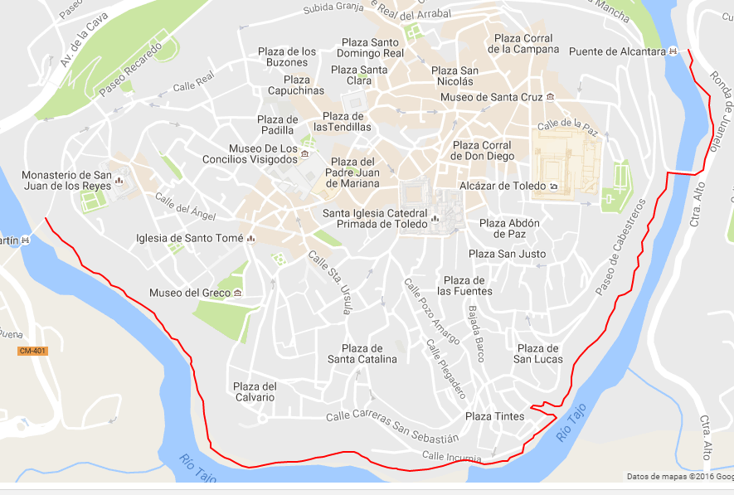
1
2
4
3

La ruta tiene una longitud total de 5 kilómetros. Fijaros en los números marcados en el mapa:
- Puente de Alcántara. Inicio de la ruta.
- La Barca Pasaje.
- Puente de San Martín. Fin de la senda ecológica.
- Tirolina sobre el río Tajo.
Observad la información sobre la Barca del Pasaje y sobre la tirolina, y responded a las preguntas.

LA BARCA DEL PASAJE
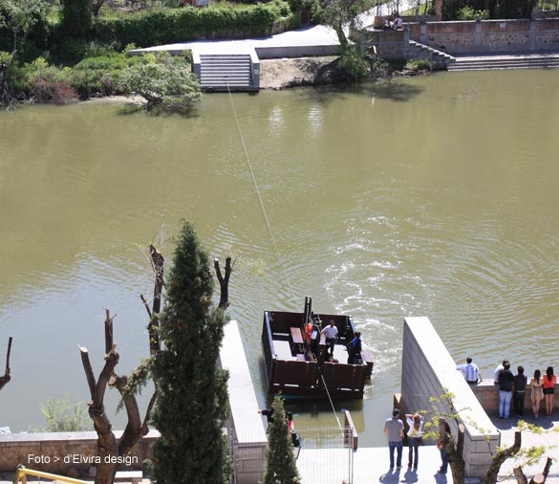 | La Barca del Pasaje es una pequeña barca que cruza el río Tajo de una orilla a otra, ayudada por un cable. La encontraremos cuando hayamos caminado 2.300 metros desde el inicio de la senda.  En cada uno de los viajes caben aproximadamente 13 personas. El paseo es gratuito.

LA TIROLINA
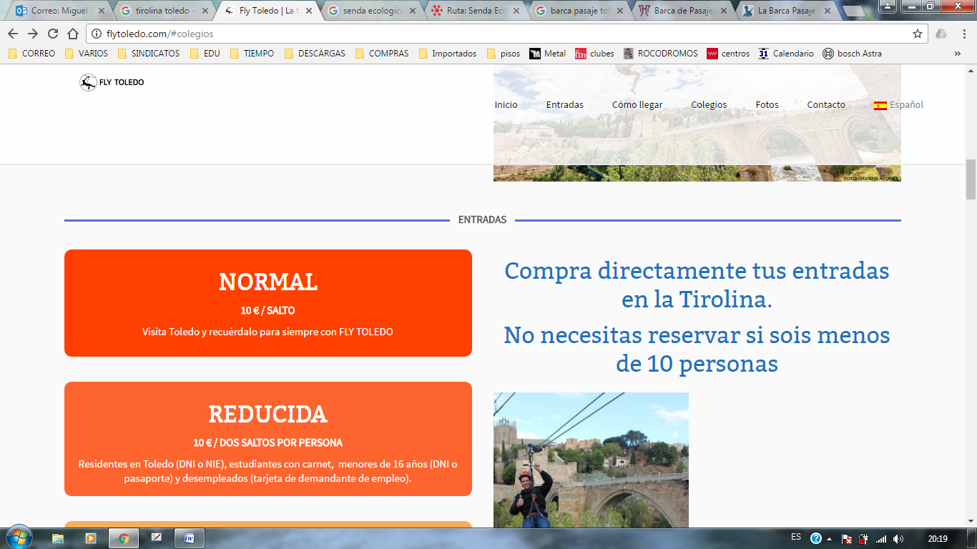 | HORARIOS 11:00-18:30H  ABIERTO TODOS LOS DÍAS
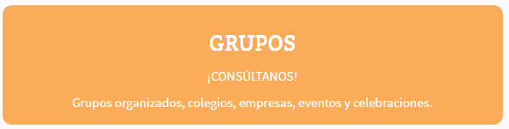 | FOTO DE LA EXPERIENCIA  3€  VÍDEO 10 €

- Cuando lleguemos a la Barca del Pasaje, ¿cuántos metros nos faltarán aún para llegar al final de la senda ecológica?
- Si vamos a la excursión 72 alumnos y 3 profesores, ¿Cuántos viajes deberá dar la barca para que todos crucemos el río?
- ¿Cuánto cuesta en total viajar en la barca?
- ¿Cuál es la tarifa que se aplica en nuestro caso para la tirolina: normal, reducida o grupos? Viendo esta información, ¿podemos saber el precio? ¿Qué debemos hacer?
- ¿Necesitaremos hacer reserva antes del día de la excursión?
- Algunos compañeros quieren llevarse un recuerdo del salto en tirolina. Hemos contado y salen:
- 63 alumnos quieren la foto.
- 17 alumnos quieren el vídeo.
- 8 alumnos quieren foto y vídeo.
¿Cuánto habrá que pagar por todas las fotos y vídeos?
- Después de hacer la senda ecológica y la tirolina nos vamos a comer. Por la tarde daremos una vuelta por la ciudad. Observad el mapa y anotad:
- El nombre de 3 museos.
- El nombre de 5 plazas.
- El nombre de 4 calles.
- El nombre de 2 iglesias.
- ¿Podéis encontrar algún otro monumento?

- Los profes quieren llevarse algún recuerdo de Toledo. Mirad la página siguiente, donde aparecen algunos objetos y sus precios. Escribe al menos tres combinaciones posibles de objetos que podrían comprar con 20 €.

Figura de Don Quijote y Sancho Panza  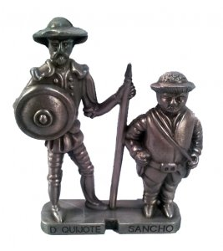  3,50 € | Cuaderno de bolsillo "Don Quijote"  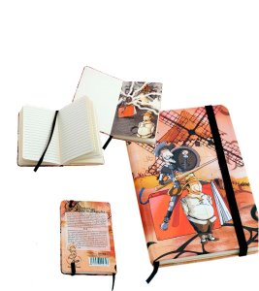  4 € | Juego de Tazas "Don Quijote"  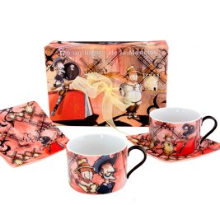  14,50 €
Camiseta "Don Quijote y Sancho"  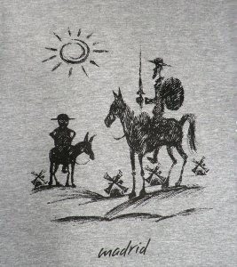  9,50 € | Llavero de metal "Don Quijote y Sancho"  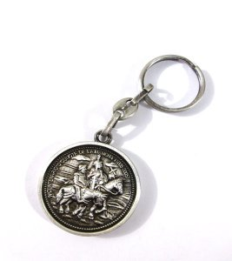  2,85 € | Plato Toledo relieve  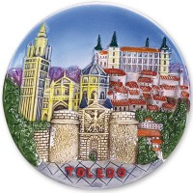  7 €
Imán relieve Toledo  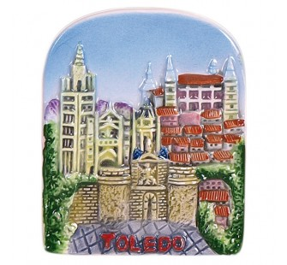  2,50 € | Termómetro  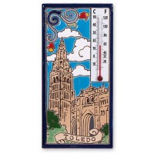  10 € | Vasos "Don Quijote de la Mancha"  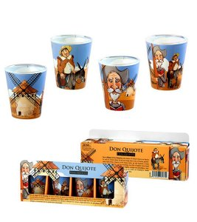  9,95 €

